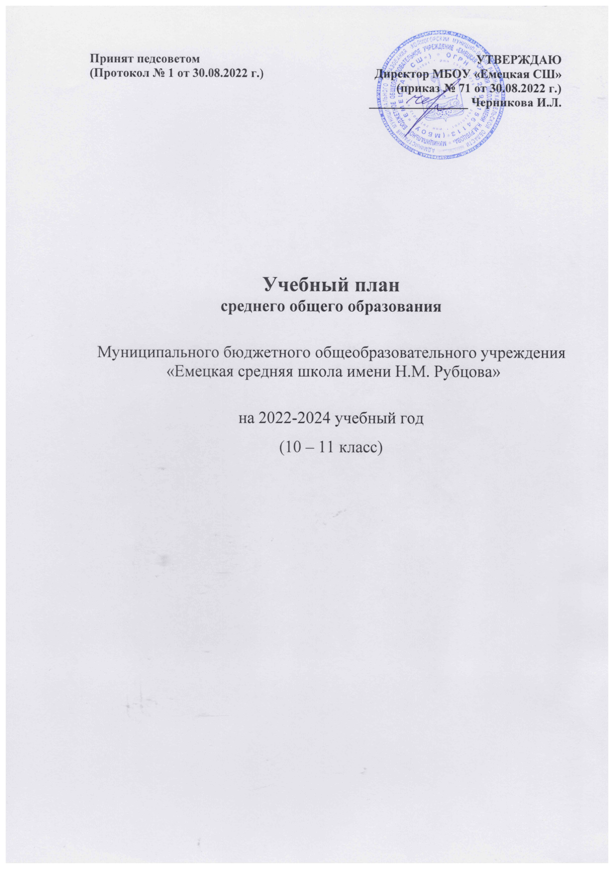

Пояснительная записка
к учебному плану среднего общего образования универсального профиля, реализующего ФГОС СОО

Учебный план муниципального бюджетного общеобразовательного учреждения «Емецкая средняя школа имени Н.М.Рубцова» для 10-11 классов разработан на основании следующих нормативных документов:
- Федеральный закон «Об образовании в Российкой Федерации» от 29.12.2012 г. № 273- ФЗ (п.22, ст.2)
- Приказ Минобрнауки РФ от 17.05.2012 г. № 413 (ред. от 29.06.2017 г. № 1613) «Об утверждении федерального государственного образовательного стандарта среднего общего образования (п.15, п.18.3.1);
- СанПин 2.4.3648-20 "Санитарно-эпидемиологические требования к организациям воспитания и обучения, отдыха и оздоровления детей и молодежи"

Нормативный срок освоения основной образовательной программы среднего общего образования – 2 года. Учебный план обеспечивает введение в действие и реализацию требований стандарта, определяет общий объём нагрузки и максимальный объём аудиторной нагрузки обучающихся, состав и структуру обязательных предметных областей по классам (годам обучения). Учебный план состоит из двух частей: обязательной и части, формируемой участниками образовательных отношений. Продолжительность учебного года в 10 классе 34 недели, в 11 классе 33 недели. Максимальный объем учебной нагрузки обучающихся не превышает допустимую нагрузку 34 часа в неделю. Количество учебных занятий за 2 года на одного обучающегося – не менее 2170 часов и не более 2590 часов. В соответствии с ФГОС СОО МБОУ «Емецкая СШ» предоставляет ученикам возможность формирования индивидуальных учебных планов, включающих обязательные учебные предметы, учебные предметы по выбору из обязательных предметных областей (на базовом или углубленном уровне), дополнительные учебные предметы, курсы по выбору. В 2022-2024 учебных годах школа обеспечивает реализацию универсального профиля обучения, исходя из запроса обучающихся и их родителей (законных представителей). Обязательная часть учебного плана определяет состав учебных предметов обязательных предметных областей и учебное время, отводимое на их изучение по классам (годам) обучения. Обязательными для включения в учебный план 10-11 классов являются предметы: «Русский язык» - 2 часа в неделю, «Литература» - 3 часа в неделю, «Иностранный язык» (английский, немецкий) – 3 часа в неделю, «Математика» (включая алгебру и начала математического анализа, геометрию) – 6 часов в неделю, «История» - 2 часа в неделю, «Физическая культура» - 2 часа в неделю, «Основы безопасности жизнедеятельности» - 1 час в неделю, «Астрономия» - 1 час в неделю за один год обучения. Учебный план содержит 12 учебных предметов и предусматривает изучение не менее одного учебного предмета из каждой предметной области. В соответствии с этим в учебный план включён учебный предмет «Родной (русский) язык»-1 час в неделю. Дополнительные учебные предметы: «Обществознание» - 2 часа в неделю, «Информатика» - 2 часа в неделю, «Физика» - 5 часов в неделю, «Химия»-4 часа в неделю, «Биология» - 2 часа в неделю, «География» - 2 часа в неделю за один год обучения. Часть, формируемая участниками образовательных отношений состоит из учебных курсов по выбору: «Трудные вопросы языкознания», «Систематика и теория эволюции», «Органические вещества в современном мире», «Введение в философию», «Основы правовой культуры», «Решение математических задач», по 1 часу в неделю в 10 классе, «Пишем сочинение», «Экономические задачи», «Задачи повышенной сложности», «Естествознание в современном мире», «Мир неорганики», «Финансовая грамотность», «Введение в политологию», по 1 часу в неделю в 11 классе. В 10-11 классах на углубленном уровне изучаются предметы: «Физика» – 5 часов в неделю, «Химия» - 4 часа в неделю. В учебном плане предусмотрено выполнение обучающимися индивидуального проекта 2 часа в неделю в 10 классе. Согласно ст. 58 Федерального закона Российской Федерации «Об образовании в Российской Федерации» от 29.12.2012г. №273-ФЗ, «Положению о формах, порядке и периодичности текущего контроля и промежуточной аттестации обучающихся», календарному учебному графику МБОУ «Емецкая СШ» на 2022-2023 учебный год в период с 03.04.2023 г. по 19.05.23 г. проводится промежуточная (годовая) аттестация обучающихся 10-11 классов по всем предметам учебного плана.
Формы проведения промежуточной аттестации:
Учебный предмет | 10-11 класс
Русский язык | Тест в формате ЕГЭ
Литература | Сочинение в формате ИС
Родной (русский) язык | Контрольный тест
Иностранный язык (английский, немецкий) | Контрольный тест (англ.яз), письмо заруб. другу (нем.яз)
История | Историческое сочинение
Обществознание | Контрольная работа
Математика | Комбинированные задания
Информатика | Контрольный тест
Физика | Комбинированные задания
Химия | Контрольная работа
Биология | Контрольная работа
География | Контрольная работа
Астрономия | Комбинированные задания
Физическая культура | Зачётный практический тест
Основы безопасности жизнедеятельности | Контрольный тест
Учебные курсы | Контрольный тест
Защиту индивидуальных проектов обучающиеся 10 класса осуществляют в рамках школьной конференции по защите проектов.

Учебный план универсального профиля на 2022-2023 уч. год, 2023-2024 уч. год (10-11 А класс)
Предметная область | Учебный предмет | 10 класс 2022-2023 уч.г. | 11 класс 2023-2024 уч.г.
 |  | Часов в нед./год | Часов в нед./год
Обязательная часть
Русский язык и литература | Русский язык (Б) | 2/68 | 2/66
 | Литература (Б) | 3/102 | 3/99
Родной язык и родная литература | Родной (русский) язык (Б) | 1/34 | 1/33
Иностранные языки | Иностранные языки (английский, немецкий) (Б) | 3/102 | 3/99
Общественные науки | История (Б) | 2/68 | 2/66
 | Обществознание (Б) | 2/68 | 2/66
Математика и информатика | Математика (Б) | 6/204 | 6/198
 | Информатика (Б) | 2/68 | 2/66
Естественные науки | Физика (У) | 5/170 | 5/165
 | Астрономия (Б) |  | 1/34
Физическая культура, экология и основы безопасности жизнедеятельности | Физическая культура (Б) | 2/68 | 2/66
 | Основы безопасности жизнедеятельности (Б) | 1/34 | 1/33
Индивидуальный проект |  | 2/68
Часть, формируемая участниками образовательных отношений
Дополнительные учебные предметы, курсы по выбору | УК «Трудные вопросы языкознания» | 1/34
 | УК «Пишем сочинение» |  | 1/33
 | УК «Решение математических задая» | 1/34
 | УК «Задачи повышенной сложности» |  | 1/33
Количество часов на обучающегося в неделю |  | 33/1122 | 32/1056
Общее количество часов за 2 года обучения |  | 2178

Учебный план универсального профиля на 2022-2023 уч. год, 2023-2024 уч. год (10-11 А класс)
Предметная область | Учебный предмет | 10 класс 2022-2023 уч.г. | 11 класс 2023-2024 уч.г.
 |  | Часов в нед./год | Часов в нед./год
Обязательная часть
Русский язык и литература | Русский язык (Б) | 2/68 | 2/66
 | Литература (Б) | 3/102 | 3/99
Родной язык и родная литература | Родной (русский) язык (Б) | 1/34 | 1/33
Иностранные языки | Иностранные языки (английский, немецкий) (Б) | 3/102 | 3/99
Общественные науки | История (Б) | 2/68 | 2/66
 | Обществознание (Б) | 2/68 | 2/66
Математика и информатика | Математика (Б) | 6/204 | 6/198
Естественные науки | Химия (У) | 4/136 | 4/132
 | Биология (Б) | 2/68 | 2/66
 | Астрономия (Б) | - | 1/34
Физическая культура, экология и основы безопасности жизнедеятельности | Физическая культура (Б) | 2/68 | 2/66
 | Основы безопасности жизнедеятельности (Б) | 1/34 | 1/33
Индивидуальный проект |  | 2/68 | -
Часть, формируемая участниками образовательных отношений
Дополнительные учебные предметы, курсы по выбору | УК «Трудные вопросы языкознания» | 1/34
 | УК «Пишем сочинение» |  | 1/33
 | УК «Систематика и теория эволюции» | 1/34
 | УК «Естествознание в современном мире» |  | 1/33
 | УК «Органические вещества в современном мире» | 1/34
 | УК «Химия в задачах» |  | 1/33
Количество часов на обучающегося в неделю |  | 33/1122 | 32/1056
Общее количество часов за 2 года обучения |  | 2178

Учебный план универсального профиля на 2022-2023 уч. год, 2023-2024 уч. год (10-11 А класс)
Предметная область | Учебный предмет | 10 класс 2022-2023 уч.г. | 11 класс 2023-2024 уч.г.
 |  | Часов в нед./год | Часов в нед./год
Обязательная часть
Русский язык и литература | Русский язык (Б) | 2/68 | 2/66
 | Литература (Б) | 3/102 | 3/99
Родной язык и родная литература | Родной (русский) язык (Б) | 1/34 | 1/33
Иностранные языки | Иностранные языки (английский, немецкий) (Б) | 3/102 | 3/99
Общественные науки | История (Б) | 2/68 | 2/66
 | Обществознание (Б) | 2/68 | 2/66
Математика и информатика | Математика (Б) | 6/204 | 6/198
Естественные науки | География (Б) | 2/68 | -
 | Биология (Б) | 2/68 | 2/66
 | Астрономия (Б) | - | 1/34
Физическая культура, экология и основы безопасности жизнедеятельности | Физическая культура (Б) | 2/68 | 2/66
 | Основы безопасности жизнедеятельности (Б) | 1/34 | 1/33
Индивидуальный проект |  | 2/68 | -
Часть, формируемая участниками образовательных отношений
Дополнительные учебные предметы, курсы по выбору | УК «Трудные вопросы языкознания» | 1/34
 | УК «Пишем сочинение» |  | 1/33
 | УК «Решение математических задая» | 1/34
 | УК «Задачи повышенной сложности» |  | 1/33
 | УК «Введение в философию» | 1/34
 | УК «Финансовая грамотность» |  | 1/33
 | УК «Основы правовой культуры» | 1/34
 | УК «Введение в политологию» |  | 1/33
 | УК «Систематика и теория эволюции» | 1/34
 | УК «Естествознание в современном мире» |  | 1/33
 | УК «Карта – основной язык географии» |  | 1/33
 | УК «Офп» |  | 1/33
Количество часов на обучающегося в неделю |  | 33/1122 | 32/1056
Общее количество часов за 2 года обучения |  | 2178

Учебный план универсального профиля на 2022-2023 уч. год, 2023-2024 уч. год (10-11 А класс)
Предметная область | Учебный предмет | 10 класс 2022-2023 уч.г. | 11 класс 2023-2024 уч.г.
 |  | Часов в нед./год | Часов в нед./год
Обязательная часть
Русский язык и литература | Русский язык (Б) | 2/68 | 2/66
 | Литература (Б) | 3/102 | 3/99
Родной язык и родная литература | Родной (русский) язык (Б) | 1/34 | 1/33
Иностранные языки | Иностранные языки (английский, немецкий) (Б) | 3/102 | 3/99
Общественные науки | История (Б) | 2/68 | 2/66
 | Обществознание (Б) | 2/68 | 2/66
Математика и информатика | Математика (Б) | 6/204 | 6/198
 | Информатика (Б) | 2/68 | 2/66
Естественные науки | Биология (Б) | 2/68 | 2/66
 | Астрономия (Б) | - | 1/34
Физическая культура, экология и основы безопасности жизнедеятельности | Физическая культура (Б) | 2/68 | 2/66
 | Основы безопасности жизнедеятельности (Б) | 1/34 | 1/33
Индивидуальный проект |  | 2/68
Часть, формируемая участниками образовательных отношений
Дополнительные учебные предметы, курсы по выбору | УК «Трудные вопросы языкознания» | 1/34
 | УК «Пишем сочинение» |  | 1/33
 | УК «Решение математических задая» | 1/34
 | УК «Задачи повышенной сложности» |  | 1/33
 | УК «Введение в философию» | 1/34
 | УК «Финансовая грамотность» |  | 1/33
 | УК «Основы правовой культуры» | 1/34
 | УК «Введение в политологию» |  | 1/33
 | УК «Систематика и теория эволюции» | 1/34
 | УК «Естествознание в современном мире» |  | 1/33
Количество часов на обучающегося в неделю |  | 33/1122 | 32/1056
Общее количество часов за 2 года обучения |  | 2178

